**Мероприятия ко Дню Героев Отечества**

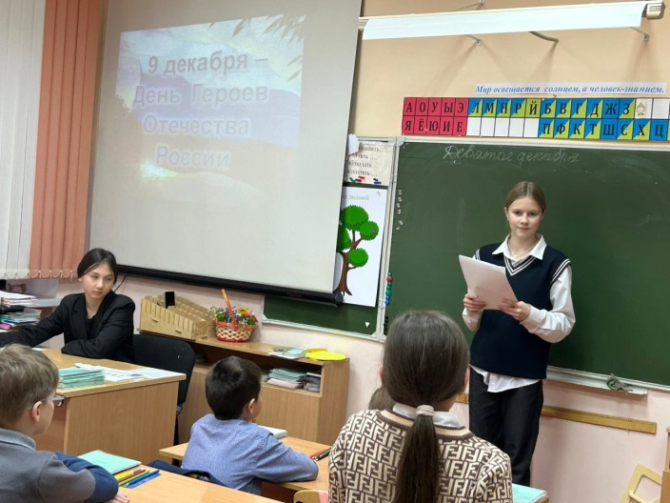9 декабря 2024 года советник директора по воспитательной работе О.В.Одинцова и младшая группа Актива старшеклассников Движения первых провели патриотический час «Герои Отечества» с обучающимися 3В класса, приуроченный Дню Героев Отечества.

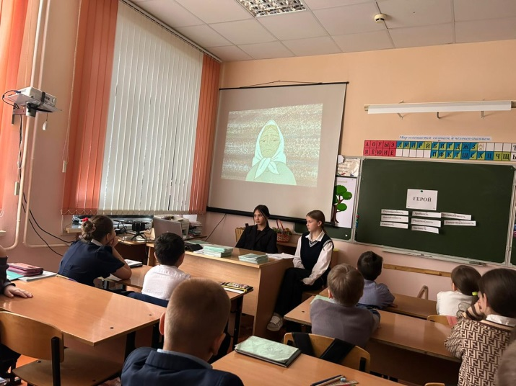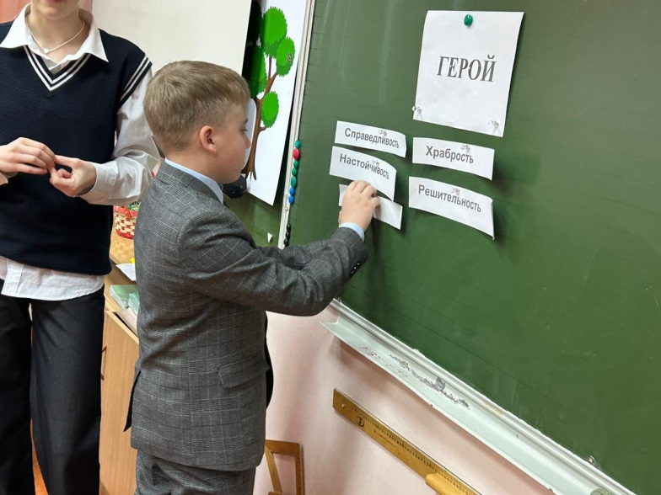Главной целью мероприятия стало расширение знаний учеников о героических страницах истории нашего Отечества, воспитание патриотизма, гражданственности, чувства гордости и уважения к историческому прошлому Родины. Ребята узнали об истории военных наград, о подвигах, отваге и мужестве людей, определили, какими качествами должен обладать герой, посмотрели патриотический мультфильм.

День Героев Отечества в России — это памятная дата, которая отмечается в нашей стране ежегодно 9 декабря. Она установлена Федеральным законом Российской Федерации. В этот день в России чествуют Героев Советского Союза, Героев Российской Федерации и кавалеров ордена Святого Георгия и ордена Славы.  
 В ходе мероприятия ребята сделали вывод, что героями не рождаются, героями становятся в час испытаний. В каждую эпоху есть свои герои – люди, которые отважно защищали свое Отечество, внесли огромный вклад в историю своей страны. Люди, которые совершили подвиг, многие из них пожертвовали своей жизнью во благо Родины.

Тематические занятия также прошли во всех классах в рамах внеурочных занятий «Разговоры о важном».

Преподаватель – организатор ОБЗР провел с кадетами 3К класса и учащимися 9-х классов занятия об истории возникновения Дня воинской славы России, ребята поговорили о том, что героями можно стать не только на поле боя, но и в мирной жизни, помогая людям, жертвуя иногда своей жизнью и здоровьем.

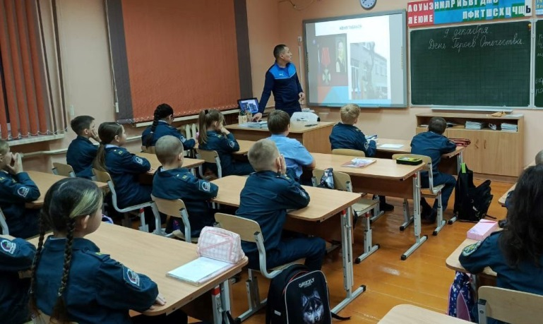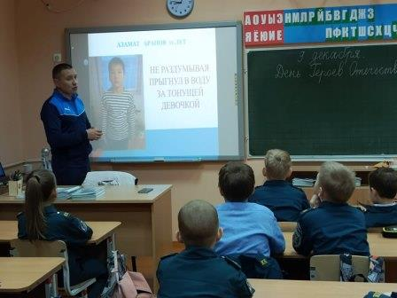Кроме того, учащиеся 8-9 классов в сквере памяти участников боевых действий (Чёрный тюльпан)приняли участие в митинге, посвященном Дню Героев Отечества.

